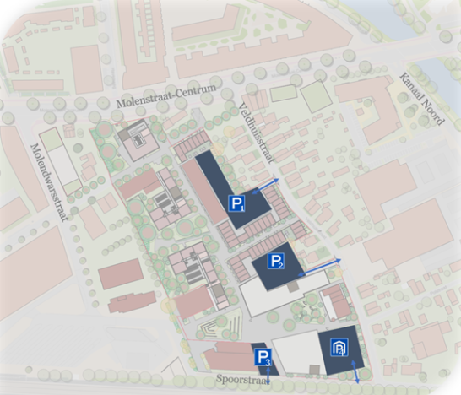
Overzicht van de parkeerterreinen in het gebied. P1= 350 ritten, P2=275 ritten, P3=90 ritten en P4= 1370 ritten per werkdag.

gekozen variant:

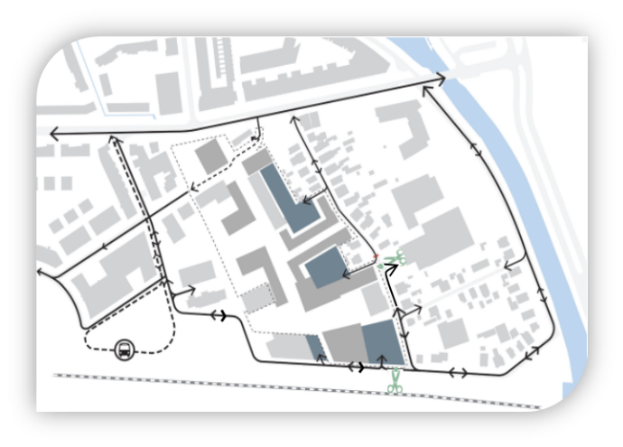
Ontsluiting van alle parkeerplaatsen

